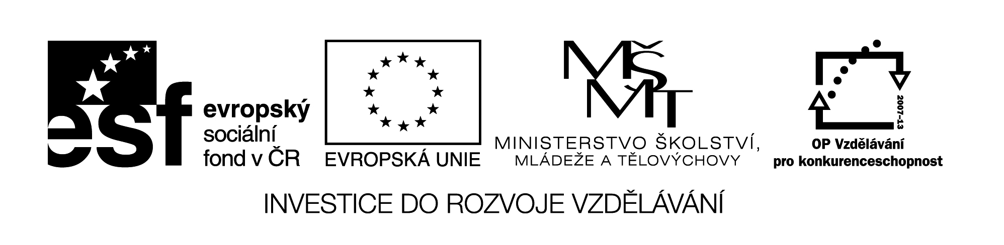

Název projektu: Šablony ZŠ Sněžné
Registrační číslo projektu: CZ.1.07/1.1.00/56.1931
Zahájení projektu: 1. 8. 2015
Ukončení projektu: 31. 12. 2015
Finanční podpora: 671 444,- Kč
Cíl projektu:
- Vytvoření 2 čtenářských dílen na celý školní rok 2015/2016 – jednu díl na prvním stupni a jednu na druhém stupeni
- Realizace krátkodobého intenzivního kurzu anglického jazyka v zahraničí v trvání 10 pracovních dnů (bez cesty) pro 2 pedagogické pracovníky školy ZŠ. Kurz byl zaměřen na zlepšování jazykových kompetencí ("Teacher Training" – speciální příprava pro učitele cizích jazyků)
- Účast pěti pedagogických pracovníků na tzv stínování, které proběhlo v partnerské škole ve Splitu v Chorvatsku (krátkodobá stáž v délce 5 pracovních dní (bez cesty) sestávající z pozorování metod a postupů ve vyučovacím procesu, vyzkoušení v praxi.
- Krátkodobý jazykově-vzdělávací pobyt v zahraničí pro žáky v délce trvání minimálně 5 kalendářních dní včetně cesty. Žáci absolvují jazykovou výuku v rozsahu nejméně 9 vyučovacích hodin za celý pobyt a seznámí se s významnými reáliemi příslušného místa.

